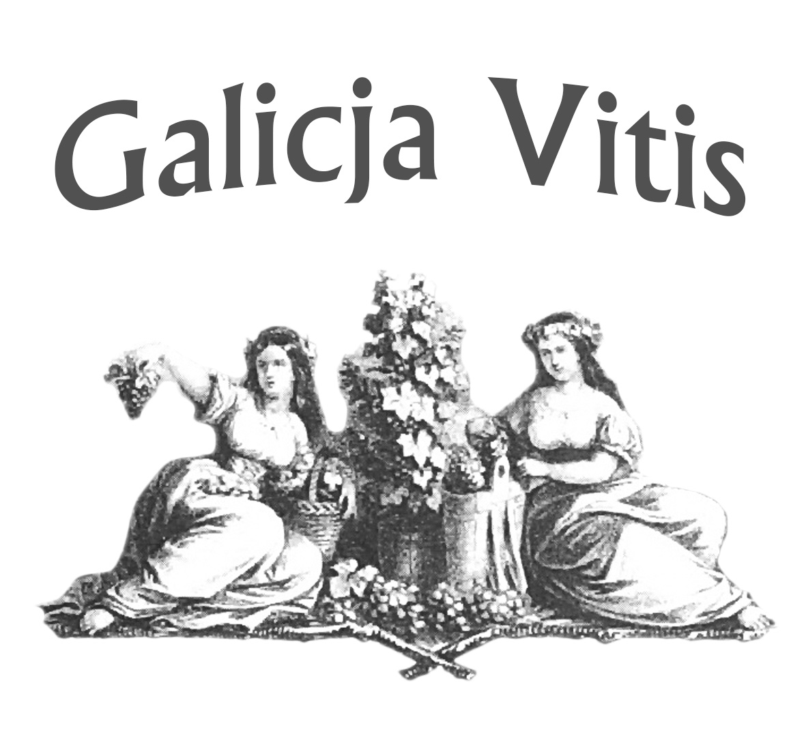

IV. ročník mezinárodní soutěžní přehlídky vín
Łańcut 26. - 27. června 2014
Čtvrtého ročníku mezinárodního haličského konkurzu vín se v reprezentativních prostorách Zámku Łańcut (region Podkarpatí) zúčastnilo 277 vín z 15 zemí: Česká republika (27 vín), Černá Hora (3), Francie (4), Itálie (7), Jižní Afrika (1), Maďarsko (16), Makedonie (2), Moldávie (4), Německo (7), Polsko (102), Portugalsko (3), Rakousko (1), Slovensko (86), Slovinsko (11), Španělsko (3). Vína hodnotila trojice pětičlenných komisí, v nichž po dva dny zasedali degustátoři z České republiky, Slovenska, Maďarska a Polska. Tituly šampiónů získali v jednotlivých kategoriích následující vína:
• Vína bílá suchá: Tramín červený 2013, Janoušek & Polák, Slovensko
• Vína bílá ostatní: Tokaji Essencia 2000, Szedmak Sando, Maďarsko
• Vína růžová: Cabernet Sauvignon rosé 2013, Juraj Zápražný, Slovensko
• Vína červená: Neronet 2012, Mišo Sadloň, Slovensko
• Vína šumivá: Sekt rosé cuvée Staré díly, Vinařství Josef Valihrach, Česká republika
• Vína likérová: Elenka 2009, Winnica Golesz, Polsko
Vinařství Josefa Valihracha bylo vedle titulu šampióna honorováno 7 zlatými medailemi. Celkem obdrželi moravští vinaři 12 zlatých medailí:
Cabernet blanc 2013 (Vinařství Josef Valihrach), Tramín červený 2012 (Vinařství Josef Valihrach), Ryzlink rýnský 2013 (Vinařství Josef Valihrach), Tramín červený 2013 (Vinařství Baloun), Pálava 2013 (Vinařství U Kapličky), Huxelrebe 2013 (Vinařství Josef Valihrach), Solaris 2013 (Vinařství Josef Valihrach), Sylvánské zelené 2013 (Vinařství Baloun), Frankovka rosé 2013 (Vinařství U Kapličky), Rulandské modré 2012 (VINIUM a.s.), Merlot 2009 (Vinařství Josef Valihrach), Cabernet Moravia 2011 (Vinařství Josef Valihrach)
Doprovodný program pro členy odborné jury zahrnoval návštěvu vinařství Winnica Zamkova (obec Odrzykon) a Salonu Win Karpackich v usedlosti Dwór Kombornia poblíž Krosna (region Podkarpatí). Winnica Zamkova (1 ha; Rondo, Regent, Marechal Foch, Leon Millot, Cabernet Dorsa, Aurora, Bianca, Seyval blanc, Solaris, Hibernal a několik stolních odrůd) byla na dohled romantické zříceniny hradu Kamienec založena Beatou a Markem Stodółkovými. První vína vyrobili r. 2012 a letos slavili premiérový úspěch: Solaris 2013 vybojoval zlatou medaili GalicjaVitis v kategorii bílých suchých vín. Winnica Dwór Kombornia (0,1 ha; Rondo, Seyval blanc, Jutrzenka) u stejnojmenného panského sídla z 16. století (nyní wellness hotel a zážitková restaurace) zatím není v produkčním věku, zdejší sklepní prostory však hostí Salon Win Karpackich, kolekci vín reprezentující vinařské země v podhůří Karpat: Polsko (region Malopolsko, region Podkarpatí), Česká republika (oblast Morava), Slovensko (Malokarpatská vinařská oblast, Tokajská vinohradnická oblast, Východoslovenská vinařská oblast), Maďarsko (region Eger, region Szekszárd, region Villány-Siklós, region Tokaj) a Rumunsko (region Crişana, region Moldova, region Oltenia, region Transilvania).
Mezinárodní haličský konkurz vín GalicjaVitis pořádá Stowarzyszenie Winiarzy Podkarpacia (Sdružení vinařů Podkarpatí) za finanční podpory regionu Podkarpatí. Hlavním iniciátorem akce je guru polských vinařů-polárníků Roman Myșliwiec.

